KİM 313 dersi “”Fizikokimya, Prof. Dr. Yüksel Sarıkaya, Gazi Kitabevi, 2008” kitabından bire bir anlatılmaktadır.

Uygulama dersleri ise “Fizikokimya Problem Çözümleri; Yüksel Sarıkaya, Gazi Kitabevi, 2005” kitabındaki sorulardan hazırlanmaktadır.

Sınav soruları kitabın içindeki çözümlü sorular ve her konu sonunda bulunan sorular ile çözümleri yapılmış sorulardan esas alınarak hazırlanmaktadır.

Elektrolitik iletkenlik
Elektrolitik çözeltilerdeki iletkenlik iyonların hareketliliğinden kaynaklanmaktadır. Elektrolitik iletkenlik yükselen sıcaklıkla artmaktadır. Sıcaklık yükseldikçe solvatasyonun azalması ve viskozitenin düşmesi iyonların daha hızlı hareket etmelerine neden olmaktadır.
Ohm yasası ile tanımlanan R direncinin tersine elektrik iletimi denir ve genellikle G ile simgelenir. Buna göre direnç azaldıkça elektrik iletimi artmaktadır. Elektrik iletimi birimi Siemens olarak adlandırılmış olup S=Ω⁻¹ olarak yazılır.
Bir iletkenin direnci, l uzunluğu ile doğru orantılı, Y kesiti ile ters orantılı olarak değiştiğinden ρ bir orantı katsayısı olmak üzere
R = ρ(l/Y)
eşitliği yazılabilir.
Buradaki ρ orantı katsayısına dirençlilik veya öz direnç adı verilmiştir. Dirençliliğin tersi iletkenlik olarak bilinir. Bazı kitaplarda öz iletkenlik olarak da anılan iletkenlik için son bağıntıdan
ϰ=l/(RY)
yazılabilir.
Buna göre iletkenlik S m⁻¹ ya da S cm⁻¹ birimi ile verilir. Son eşitlik gereğince direnç sıfıra giderken iletkenlik sonsuza gitmektedir.
Direnci sıfır olan maddelere süper iletken adı verilmektedir. Sıcaklık mutlak sıfıra yaklaşırken dirençleri sıfıra yaklaşan metal ve seramik türü bazı maddeler süper iletken özelliği kazanmaktadır.
İletkenlik ölçümünde çözeltinin bulunduğu kabın Y kesiti ve çözeltinin direncinden yararlanılır. Elektrolit çözeltisi iletkenlik hücresi adı verilen tüpe doldurulur. Tüpün iki ucunda platin ile kaplanmış platin elektrotlar bulunmaktadır. Çözeltinin uzunluğu bu iki elektrot arasındaki l uzunluğuna, çözeltinin kesiti ise elektrotların karşı karşıya gelen Y yüzey alanına eşittir.
Elektrotların direnci alternatif akım kullanılarak ölçülür. Elektrolitlerin direncinin ölçüldüğü sistem Wheatstone köprüsü olarak bilinir.

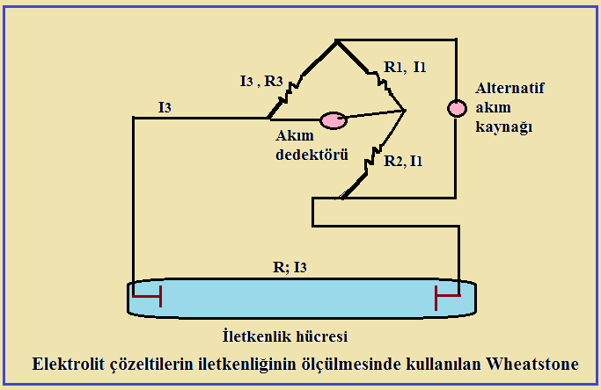

Elektrik potansiyellerinin eşitliğinden yararlanılarak Ohm yasası kullanıldığında
RI₃ = R₂I₁
R₃I₃ = R₁I₁

R = (R₂/R₁)R₃
Eşitliği bulunur. R₁ ve R₂ belli olduğundan, R₃ ise kullanılan direnç kutusundan okunarak çözeltinin R direnci hesaplanır.
Bir iletkenlik hücresi için elektrot yüzeyi Y, elektrotlar arasındaki uzaklık l sabit olduğundan l/Y oranı, dolayısıyla ϰR çarpımı sürekli sabittir. Bu sabit değere hücre sabiti adı verilir ve
K = l/Y = ϰR
şeklinde gösterilir.
İletkenliği bilinen bir çözeltinin R direnci Wheatstone köprüsü ile ölçülerek her iletkenlik hücresi için k hücre sabiti belirlenir.
Molar iletkenlik ve eşdeğer iletkenlik
Aralarındaki uzaklık 1 m olan iki elektrot arasında bulunan ve hacmi ne olursa olsun n=1 mol elektrolit içeren çözeltinin toplam iletkenliği molar iletkenlik olarak tanımlanır ve
Λ = ϰ/c
Şeklinde gösterilir. Birimi S m² mol⁻¹ dir.
Aralarındaki uzaklık 1 m olan iki elektrot arasında 1 eşdeğer mol madde içeren çözeltinin iletkenliğine ise eşdeğer iletkenlik adı verilir.
Λ_{e} = ϰ/N = ϰ/cz = Λ/z
Ş
şeklinde gösterilir.
Molar iletkenlik derişime bağlıdır. Tam iyonlaşmamadan dolayı iyon sayısının elektrolit derişimi ile orantılı olmaması ve iyonlar arası etkileşmeler nedeniyle molar iletkenlik derişime bağlıdır. Bu bağlılık kuvvetli elektrolitlerde az olduğu halde, CH₃COOH gibi zayıf elektrolit çözeltilerinde çok fazladır.

İyon hareketliliği ve taşıma sayısı
Belirli bir çözücü içindeki bir iyonun göçme hızı yalnızca elektrik alanı ile doğru orantılı olarak değişmektedir. Buna göre;
v = uE
yazılabilir.
Buradaki u orantı katsayısına iyon hareketliliği adı verilir: İyon hareketliliği birim elektrik alanı başına karşılık gelen göçme hızına eşittir.
Taşıma sayısı
Bir tür iyon tarafından taşınan elektrik akımının toplam elektrik akımına oranı taşıma sayısı olarak bilinir ve t ile simgelenir. Katyon ve anyonun taşıma sayıları ile bunların toplamı için aşağıdaki ifadeleri yazabiliriz.
t₊=I₊/I t₋=I₋/I t₊ +t₋ = t
Difüzyon
Moleküller ve iyonlar sabit sıcaklık ve sabit basınçta kimyasal potansiyellerinin büyük olduğu yerden küçük olduğu yere doğru kendiliğinden yayınırlar. Bu yayınma olgusuna difüzyon denir.
Difüzyon olgusu I. ve II. Fick yasaları ile tanımlanır.

Kondüktometrik titrasyon
İyonların molar iletkenliklerinin farklı olmasına dayanılarak yapılan nicel analiz işlemine kondüktometrik titrasyon denir. İyonik tepkimeler sırasında azalan ve artan iyonlara bağlı olarak çözeltinin iletkenliği değişmektedir. İletkenliğin titre eden çözeltinin hacmine bağlı olarak değişimi grafiğe geçirilerek elde edilen titrasyon eğrilerinin kırılma noktalarından titre edilen çözeltinin nicel analizine geçilebilmektedir.
